Единый государственный экзамен
по МАТЕМАТИКЕ
Ответов к заданиям 1—12 является целое число или конечная десятичная дрожь. Запишите число в поле ответа в тексте работы, затеж nepeнecume его в БЛАНК OTBETOB Х• 1 cnRaвa от нoжepa соответствующего задания, начиная с первой илеточки. Каждую цифру, знак «минус» и запятую пишите в отдельной илеточке в
соответствии с приведёнными в бяанке образцами. Единицы измерений писать не нужно.
Профильный уровень
TPHEH

Инструкция по выполнению работы

Экзаменационная работа состоит из двух частей, включающих в себя
21 задание. Часть 1 содержит 8 заданий базового уровня сложности с кратким ответом. Часть 2 содержит 4 задания повышенного уровня
сложности с кратким ответом и 7 заданий повышенного и высокого уровней сложности с развёрнутым ответом.
На выполнение экзаменационной работы по математике отводится 3 часа 55 минут (235 минут).
Ответы к заданиям 1—12 записываются по приведённому ниже
образцу в виде целого числа или конечной десятичной дроби. Числа

Пакет молока стоит 40 рублей. Пенсионерам магазин делает скидку 15%. Сколько рублей заплатит пенсионер за пакет молока?

Ответ:
PNOBO HbKI7Ńl lM№

запишите в поля ответов в тексте работы, а затем перенесите в бланк ответов № 1.

Ответ. -0, В it› - 0 8

При выполнении заданий 13—19 требуется записать полное решение и ответ в бланке ответов № 2.
Все бланки ЕГЭ заполняются яркими чёрными чернилами.
Допускается использование гелевой, капиллярной или перьевой ручек.
При выполнении заданий можно пользоваться черновиком. Записи в черновике не учитываются при оценивании работы.
Баллы, полученные Вами за выполненные задания, суммируются. Постарайтесь выполнить как можно больше заданий и набрать наибольшее количество баллов.

Желаем успеха.!

Справочные материалы

sin2 ‹i + cos2 о = 1 sin 2п = 2 sin п cos п cos 2п = cos' п — sin2 п
2 На диаграмме показана среднемесячная температура воздуха (в градусах Цельсия) в Петропавловске-Камчатском по результатам многолетних
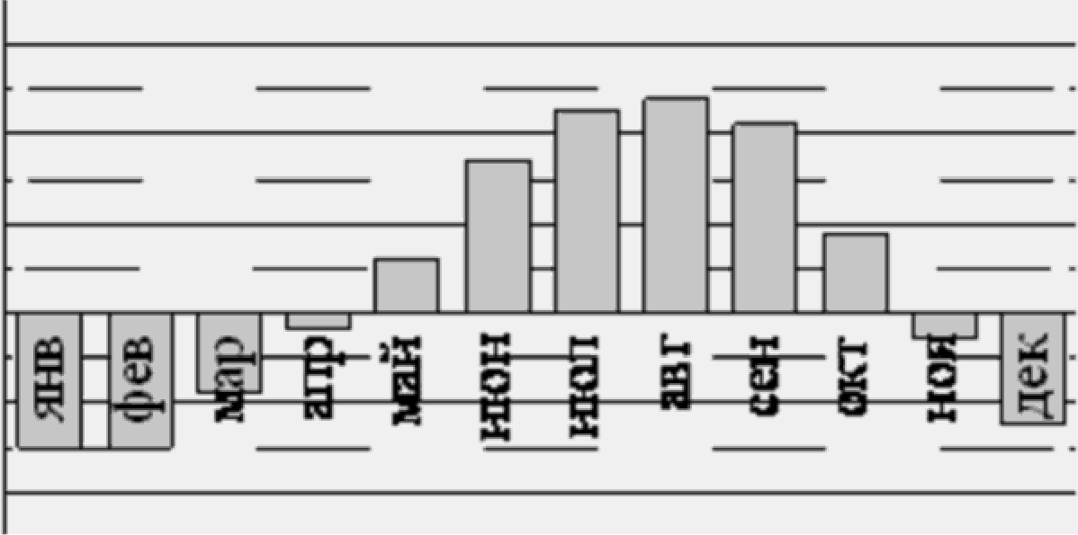
наблюдений. Найдите по диаграмме количество месяцев, когда среднемесячная температура в Петропавловске-Камчатском выше 5°C.
171204

Ответ:

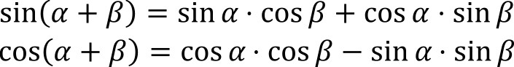

На клетчатой бумаге с размером клетки 1 х 1 изображён квадрат. Найдите радиус вписанной в него окружности.
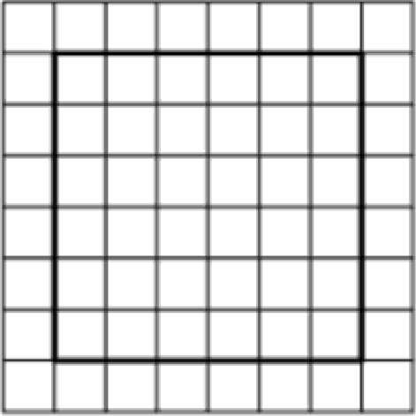

Ответ:

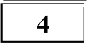 Если шахматист А. играет белыми фигурами, то он выигрывает у шахматиста Б. с вероятностью 0,5. Если А. играет чёрными, то А.
выигрывает у Б. с вероятностью 0,32. Шахматисты А. и Б. играют две партии, причём во второй партии меняют цвет фигур. Найдите вероятность того, что А. выиграет оба раза.

Ответ:

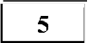 Найдите корень уравнения 1 _ 1

2x — 5 4s + 13'

Ответ:

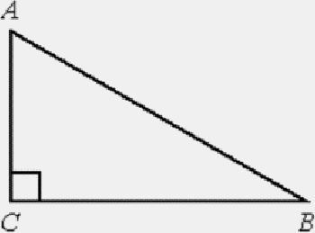
В треугольнике ABC угол С равен 90°, AB —— 5,
BC —— 2. Найдите cos А.

Ответ:
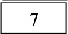 На рисунке изображён график некоторой функции у = f(х). Функция
F х) —— —х З — x 2 — 6x + 2 — одна из первообразных функции f х).
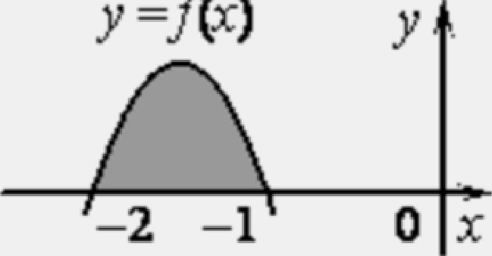
Найдите площадь закрашенной фигуры.
TPHEH

—2 —1 0 х
PNOBO HbKI7Ńl lM№
Ответ:

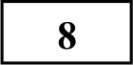 Найдите объём многогранника, вершинами которого являются точки D, Аz, В , C , D , Е , F правильной шестиугольной призмы
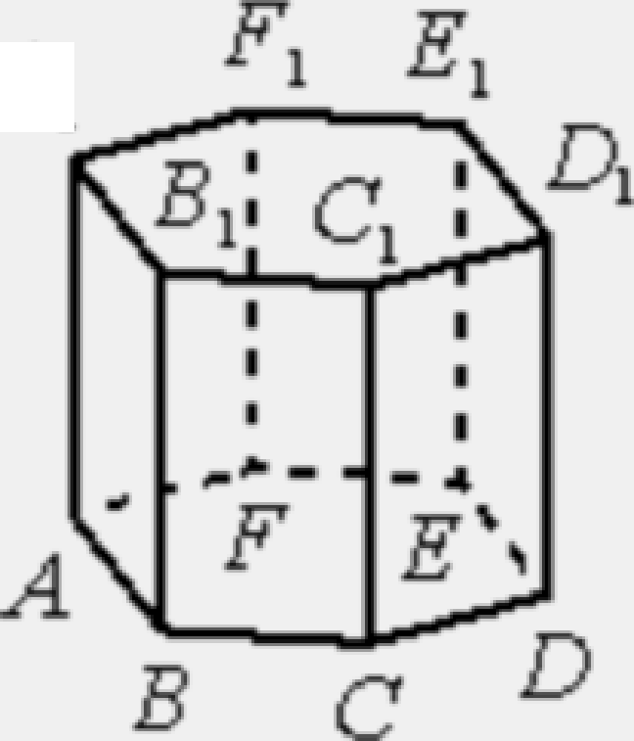
ABCDEFA В С D Е F , площадь основания которой равна 12, а боковое ребро равно 2.
А,
171204

Ответ:

Найдите значение выражения
51 cos 4°
sin 86° + 8.
Часть 2

Ответ:

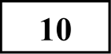 При сближении источника и приёмника звуковых сигналов, движущихся в некоторой среде по прямой навстречу друг другу со скоростями u и v (в
м/с) соответственно, частота звукового сигнала f (в Гц), регистрируемого приёмником, вычисляется по формуле f —— f- ‘+“, где f = 170 Гц
частота исходного сигнала, с — скорость распространения сигнала в среде (в м/с), а u = 2 м/с и v —— 17 м/с скорости приёмника и источника относительно среды. При какой скорости с распространения сигнала в среде частота сигнала в приёмнике f будет равна 180 Гц? Ответ дайте в м/с.

Ответ:

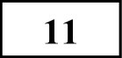 Семья состоит из мужа, жены и их дочери-студентки. Если бы зарплата мужа увеличилась вдвое, общий доход семьи вырос бы на 67%. Если бы
стипендия дочери уменьшилась втрое, общий доход семьи сократился бы на 4%. Сколько процентов от общего дохода семьи составляет зарплата жены?
Ответ: 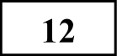 Найдите наименьшее значение функции
2
у —‘ + ' на отрезке [2; 32].

Ответ:

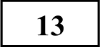

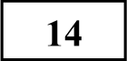

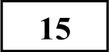

136

а) Решите уравнение
Для записи решений и ответов на задания 13—19 используйте БЛАНК OTBETOB Х• 2. Запишите сначала нoжep въіпояняемого задания (13, 14 и т. д.), а затем полное оdоснованное решение и ответ. Ответы записывайте чётко и разборчиво.
2cos Зх — 2 cos х + siп2 х —— 0.
TPHEH
PNOBO HbKI7Ńl lM№
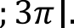
б) Найдите все корни этого уравнения, принадлежащие отрезку Зп

В основании четырехугольной пирамиды SABCD лежит прямоугольник
ABCD со сторонами AB —— 4 и BC —— 3. Длины боковых ребер пирамиды
SA —— 1, SB —— 33, SD —— 25.

а) Докажите, что SA — высота пирамиды.
6) Найдите угол между прямой SC и плоскостью ASB.

Решите неравенство
171204
1 4

5* -b 31 53+' — 1’

В остроугольном треугольнике ABC проведены высоты АК и CM. На них из точек М и К опущены перпендикуляры МЕ и OH соответственно.

а) Докажите, что прямые EH и AC параллельны.
6) Найдите отношение EH к AC, если £ABC —— 30°.

Не забудьте перенести все ответъі в бланк ответов Х• I в
соответствии с инструкцией по выполнению работы.

137 В июле планируется взять кредит в банке на сумму 4,5 млн рублей на срок 9 лет. Условия его возврата таковы:
О проекте «Пробный ЕГЭ каждую неделю»
Данный ким составлен командой всероссийского волонтёрского проекта
«EFЭ 100 баллов» https://vk.com/eщe100ballov и безвозмездно распространяется для любых некоммерческих образовательных целей.

Нашли ошибку в варианте?
Напишите нам, пожалуйста, и мы обязательно её исправим!
Для замечаний и пожеланий: https://v1‹.com/topic-10175642 35994595 (также доступны другие варианты для скачивания)

- каждый январь долг возрастает на г /ч по сравнению с концом предыдущего года;
TPHEH
- с февраля по июнь каждого года необходимо выплатить часть долга;
- в июле каждого года долг должен быть на одну и ту же сумму меньше долга на июль предыдущего года.
PNOBO HbKI7Ńl lM№

Найдите г, если известно, что наибольший годовой платёж по кредиту составит не более 1,4 млн рублей, а наименьший— не менее 0,6 млн рублей.

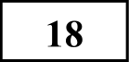 Найдите все значения п, при каждом из которых система уравнений (y2 — ху + Зт — у — 6
= 0,

6 — х
СОСТАВИТЕЛЬ ВАРИАНТА:
ФИО: | Евгений Пифагор
Предмет: | Математика
Стаж: | 6 лет репетиторской деятельности
Регалии: | Основатель проекта Школа Пифагора  Трижды победитель олимпиады по высшей математике среди всех студентов Тольяттинского государственного университета
Аккаунт BK: | https://vk.com/eugene10
Сайт и доп. информация: | https://youtube.com/ШкoлaПuфaropa

х + у — п = 0
имеет ровно два различных решения.

139 Задумано несколько (не обязательно различных) натуральных чисел. Эти числа и их все возможные суммы (по 2, по 3 и т.д.) выписывают на доску в порядке неубывания. Если какое-то число п, выписанное на доску,
повторяется несколько раз, то на доске оставляется одно такое число п, а остальные числа, равные п, стираются. Например, если задуманы числа 1, 3, 3, 4, то на доске будет записан набор 1, 3, 4, 5, 6, 7, 8, 10, 11.
171204

а) Приведите пример задуманных чисел, для которых на доске будет записан набор 2, 4, 6, 8.
6) Существует ли пример таких задуманных чисел, для которых на доске будет записан набор 1, 3, 4, 5, 6, 9, 10, 11, 12, 13, 14, 17, 18, 19, 20, 22?
в) Приведите все примеры задуманных чисел, для которых на доске будет записан набор 9, 10, 11, 19, 20, 21, 22, 30, 31, 32, 33, 41, 42, 43, 52.

Система оценивания
Ответы к заданиям 1-19

Каждое из заданий 1—12 считается выполненными верно, если экзаменуемый дал верный ответ в виде целого числа или конечной десятичной дроби. Каждое верно выполненное задание оценивается 1 баллом.
Верно выполненные задания 13-15 максимум оцениваются в 2 балла, задания 16-17 — в 3 балла, а задания 18-19 — в 4 балла.
№ задания | Ответ
1 | 34
2 | 4
3 | 3
4 | 0,16
5 | -9
6 | 0,4
7 | 0,5
8 | 8
9 | 59
10 | 340
ll | 27
12 | 42
13 | а) оп, -1- 2пп, — -1- 2пп; п С Z.  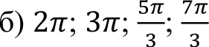
14 | 30
15 | 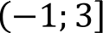
16
17 | 20
18 | (-6l]u(8)u[9;10)
19 | а) 2, 2, 2, 2 или 2, 2, 4, 6) Нет,  в) 9, 10, 11, 22 или 9, 10, 11, 11, 11
Решения и критерии оценивания заданий 13—19

Количество баллов, выставленных за выполнение заданий 13—19, зависит от полноты решения и правильности ответа.
TPHEH
Общие требования к выполнению заданий с развёрнутым ответом: решение должно быть математически грамотным, полным, все возможные случаи должны быть рассмотрены. Методы решения, формы его записи и формы записи ответа могут быть разными. За решение, в котором обоснованно получен правильный ответ, выставляется максимальное количество баллов. Правильный ответ при отсутствии текста решения оценивается в 0 баллов. Эксперты проверяют только математическое содержание представленного решения, а особенности записи не учитывают.
PNOBO HbKI7Ńl lM№
При выполнении задания могут использоваться без доказательства и ссылок любые математические факты, содержащиеся в учебниках и учебных пособиях, входящих в Федеральный перечень учебников, рекомендуемых к использованию при реализации имеющих государственную аккредитацию образовательных программ среднего общего образования.

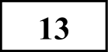 а) Решите уравнение
2cos Зх — 2 cos х -1- siп2 x = 0.
6) Найдите все корни этого уравнения, принадлежащие отрезку
171204

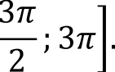

Решение:
а)
sin2o +cos2R = 1

tg2 п -1- 1 = cos2п
2соs З т — 2 cos х + 1 — cos 2 x —— 0
2 cos х (cos2 x — 1) — (cos2 х — 1) = 0

(cos 2 х — 1) - (2 cos т — 1) = 0

cos'т — 1 = 0
cos'т = 1 cos х —— _+1
х = nn; п С Z
2 cos х — 1 = 0

2 cos х = 1
но при этом имеется верная последовательность всех
шагов решения обоих пунктов — пункта а и пункта б
Решение не соответствует  перечисленных выше | ни | одному | из | критериев, | 0
Максимальный балл |  |  |  |  | 2

1
TPHEH

6)
Подберём корни для х —— nn; п С Z Если п = 1, то х = п 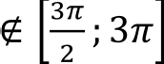 Если п = 2, то х —— 2п С ; Зп
Если п = 3, то х = Зп С $2 ; Зп
Если п = 4, то х —— 4п ф ; Зп

х —— — + 2пп; п С £

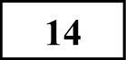 В основании четырехугольной пирамиды SABCD лежит прямоугольник
PNOBO HbKI7Ńl lM№
ABCD со сторонами AB —— 4 и BC —— 3. Длины боковых ребер пирамиды
SA —— 1, SB —— 33, SD —— 25.

а) Докажите, что SA — высота пирамиды.
6) Найдите угол между прямой SC и плоскостью ASB.
Решение:

а)

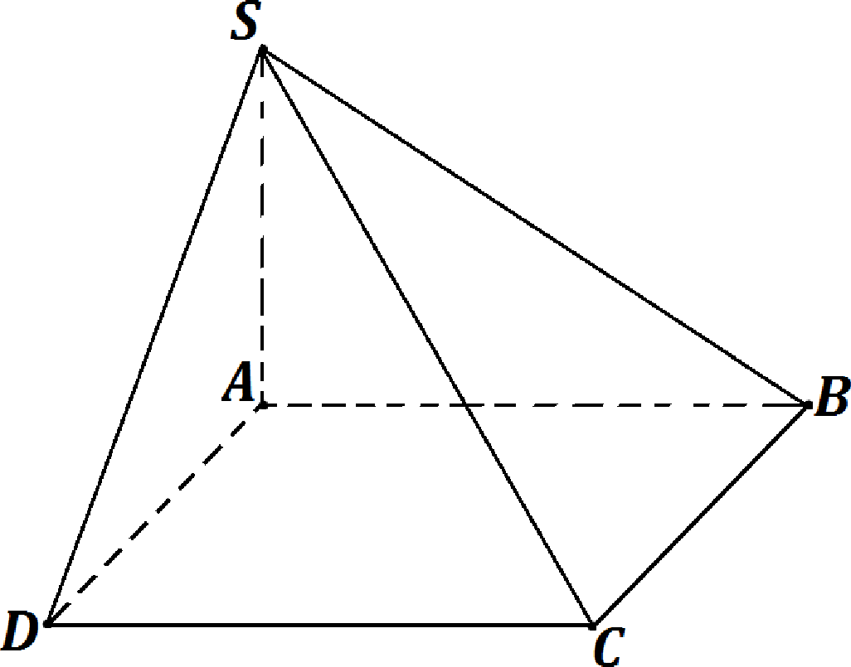
Подберём корни для х = + 2пп; п о Z
Если п = 0, то х = Q ; Зп

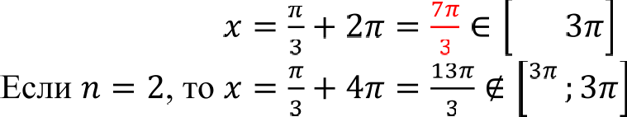
Если п = 1, то Зг
2 '

2
171204

Подберём корни для т = — + 2пп; п С Z
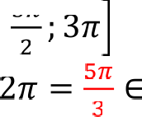
Если п = 0, то х = — &

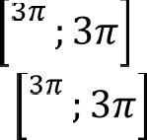
Если п = 1, то х = — + 2
Если п = 2, то х = — -b 4s = 1 $
2

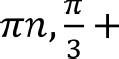
Ответ: а) 2гп,— 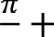
Содержание критерия | Баллы
Обоснованно получены верные ответы в обоих пунктах | 2
Обоснованно получен верный ответ в пункте а или в  пункте d ИЛИ  Получены неверные ответы из-за вычислительной ошибки, | 1

2пп; п С Z. 6) 2п; 3s; 5r 7r

Заметим, что в А ABS выполняется теорема Пифагора:
ЅВ 2 ЅА 2 + АВ 2
( ) 2 2 + 42
27= 11+16
27=27

=> а ABS — прямоугольный и zSЛB —— 90° по теореме, обратной теореме
Пифагора

Заметим, что в А ADS выполняется теорема Пифагора:
SD 2 = ЅА 2+ AD 2

(25)' = 1 2 + з2
20 = 11 + 9
20 = 20
=> а ADS — прямоугольный и zSAD —— 90° по теореме, обратной теореме Пифагора

Угол между прямой и плоскостью — это угол между прямой и её проекцией на плоскость
SB — это проекция SC на «дальнюю стену», т.е. на плоскость ABS nBSC — искомый угол между прямой SC и плоскостью ASB

t BSC
BC 3 1
sв
K7I IM№

Если прямая перпендикулярна к двум пересекающимся прямым, лежащим в плоскости, то она перпендикулярна к этой плоскости
SA L AB(v. к.а ABS и а ЛDS — прямоугольные)
SA L AD
AB G AD —— А
=> SA L (ABC)
=> SA — высота пирамиды

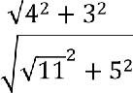
6)
zBSC —— arctg 1

Ответ: 30
Содержание критерия | Баллы
Обоснованно получен верный ответ в обоих пунктах | 2
Верно доказан пункт а.  Верно решён пункт 6 при отсутствии обоснований в пункте а | 1
Решение не соответствует ни одному из критериев,  перечисленных выше | 0
Максимальный балл | 2

= 30°

AC —— 3+AB 22
BY 22
= = 5 (по теореме Пифагора)

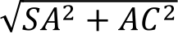
2 2 = 1' -1- 5° = 3 = 6 (по теореме Пифагора)
171204
Заметим, что в а SBС выполняется теорема Пифагора:
sc 2 sв 2+ в с 2
6 2 = (33)' +3'
36 = 27 + 9

Решите неравенство

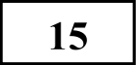
36 = 36
=> а SBC — прямоугольный и zSBC —— 90° по теореме, обратной теореме Пифагора
1 < 4
5• —b 31 5•+' — 1

Решение:

1 <
5* + 31- 5*
4
51 — 1
Содержание критерия |  |  |  |  | Баллы
Обоснованно получен верный ответ |  |  |  |  | 2
Решение содержит вычислительную ошибку, возможно,  приведшую к неверному ответу, но при этом имеется верная последовательность всех шагов решения |  |  |  |  | 1
Решение не соответствует  перечисленных выше | ни | одному | из | критериев, | 0
Максимальный балл |  |  |  |  | 2

1 < 4
TPHEH
5* -1- 31- 5 5* — 1
Пусть 5‘ = t 1 < 4
t + 31 5t — 1
PNOBO HbKI7Ńl lM№

1 — 4 < 0
5t — 1 — 4t — 124 (t + 31)(5t — 1)
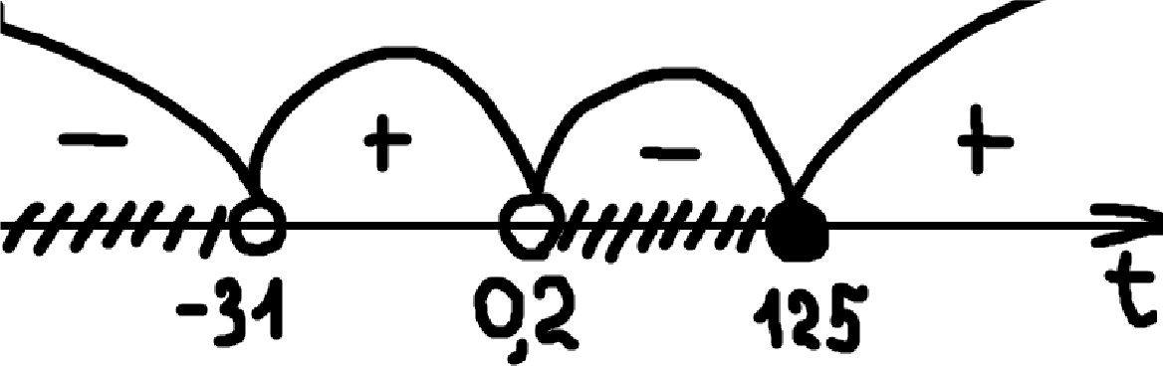
t — 125 < 0 (t + 31)(5t — 1)
t | — | 125 | = | 0 |  | (t | + | 31)(5t 4— | 1) | 0
t | = | 125 |  |  | 4 | t |  | —31
 |  |  |  |  | 4 | t |  | 0,2

t < —31 0,2 < t й 125
5* < —31 5 ' < 5* Е 53
Нет решений, т.к. число в степени —1 < х р< 3 всегда положительно

Ответ: (—1; 3]

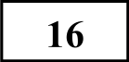 В остроугольном треугольнике ABC проведены высоты АК н СМ. На них из точек М и К опущены перпендикуляры МЕ н KH соответственно.

а) Докажите, что прямые EH и AC параллельны.
б) Найдите отношение EH к AC, если £ABC —— 30°.

Решение:
171204

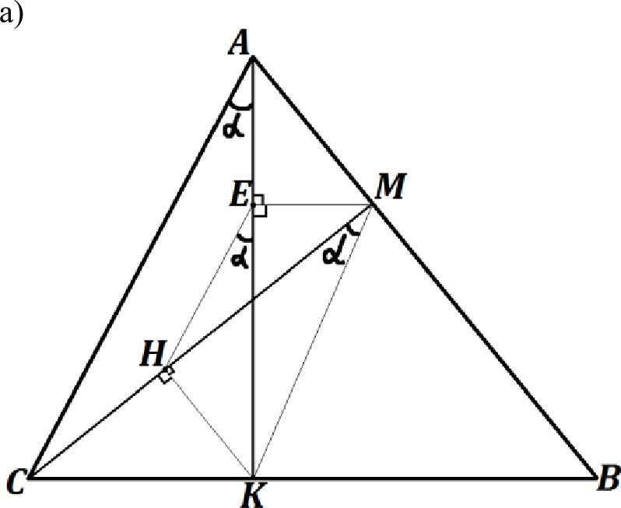
Если мы докажем равенство углов HEK н CAK, то это будет означать параллельность прямых EH н AC

МАКС —— KAMC —— 90°
Углы AKC и AMC опираются на отрезок AC
=>
Можно провести окружность с диаметром AC, которая будет проходить через точки А, М, К н С
Мысленно проводим окружность через эти точки

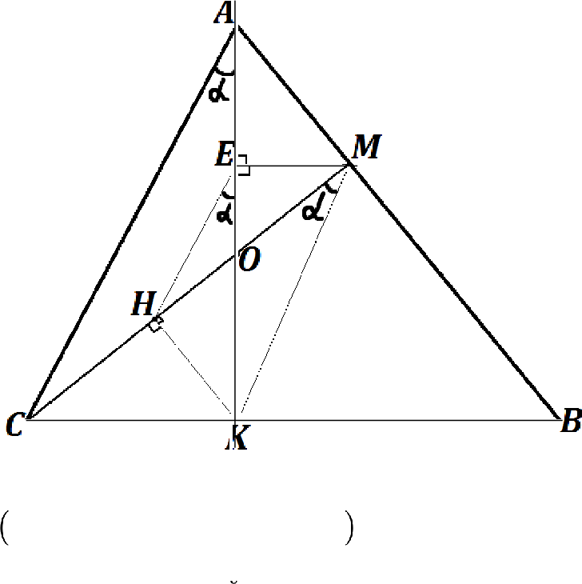
Аналогично, Проведём MK
KMHK = KMEK = 90°
Углы MHK н MEK опираются на отрезок MK
TPHEH

Можно провести окружность с диаметром MK, которая будет проходить через точки Н, К, Н н Е
Мысленно проводим окружность через эти точки

г CMK — вписанный для обеих окружностей Пусть zCMK —— а
PNOBO HbKI7Ńl lM№
Тогда KH —— 2з
Тогда CK —— 2a

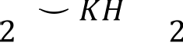
KHEK ——

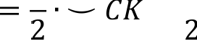
1 1
CAK

2&=&
2c=

гHEK —— zCAK — соответственные углы при прямых EH и AC и секущей
АК
=>
EH i i AC

6)

Пусть АК С СМ —— О
b AOC b EOH по двум углам
z CAO —— zHEO — соответственные
ХАОС —— rEOH — общий
Искомое отношение EH к AC — это коэффициент подобия этих треугольников, нужно наити его
171204

лМОК —— 360 — zOMB — zOKB — zAB€ (по теореме о сумме углов четырёхугольника)
LMOK —— 360 — 90 — 90 — 30 = 150°
nEOH —— гMOK —— 150° (т.к. это вертикальные углы)
лСОК —— 180 — £EOH (т.к. это смежные углы)
KCOK —— 180 — 150 = 30°
zHKO —— 180 — rOHK — rHOK (по теореме о сумме углов треугольника)
KHKO —— 180 — 90 — 30 = 60°
LCKH —— LCKO — ZHKO —— 90 — 60 = 30°
nHCK —— 180 — nCHK — z CKH (по теореме о сумме углов треугольника)
LHCK —— 180 — 90 — 30 = 60°

b CHK b КОН по двум углам

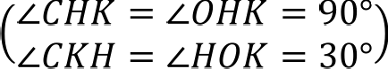

EH ОН
При обоснованном решении пункта 6 получен неверный
ответ из-за арифметической ошибки, ИЛИ
Обоснованно получен верный ответ в пункте б с использованием утверждения пункта п, при этом пункт а не выполнен
Решение не соответствует  перечисленных выше | ни | одному | из | критериев, | 0
Максимальный балл |  |  |  |  | 3

AC OC

Выразим ОН н OC через ОК
TPHEH
ОН

cos 30’ ОН

ок

=>

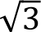
OН —— ОК - 2
cos zCON —— ОК
OC

cos 30‘ ОК

oc
OC —— ОК
2
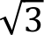
OН ОК- 2 3
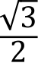
OC ОК 4
=>

E

A’ c 4
Ответ: 6)

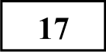 В июле планируется взять кредит в банке на сумму 4,5 млн рублей на срок 9 лет. Условия его возврата таковы:

каждый январь долг возрастает на г% по сравнению с концом предыдущего года;
PNOBO HbKI7Ńl lM№
— с февраля по июнь каждого года необходимо выплатить часть долга;
— в июле каждого года долг должен быть на одну и ту же сумму меньше долга на июль предыдущего года.

Найдите г, если известно, что наибольший годовой платёж по кредиту составит не более 1,4 млн рублей, а наименьший— не менее 0,6 млн рублей.

Решение:
171204
Переведём миллионы в тысячи: 4,5 млн это 4500 тыс.
1,4 млн это 1400 тыс.
0,6 млн это 600 тыс.

Поставим таблицу:

Содержание критерия | Баллы
Имеется верное доказательство утверждения пункта п и  обоснованно получен верный ответ в пункте б | 3
Получен обоснованный ответ в пункте б
Имеется верное доказательство утверждения пункта а и при обоснованном решении пункта 6 получен неверный ответ из-за арифметической ошибки
Имеется верное доказательство утверждения пункта а,

Год | Долг на  начало года | Основной платёж | Дополнительный платёж
1 | 4500 | 4500  ' 500  9 | оо ' 4500 = 45г
9 | 500 | 500 | too' 500 5  '

Очевидно, что наибольший годовой платёж будет в первом году, а наименьший годовой платёж будет в последнем году (потому что платежи равномерно уменьшаются в течение 9 лет)

Наибольший годовой платёж й 1400 тыс. Наименьший годовой платёж й 600 тыс.

Получаем систему неравенств:
3500 -1- 45г й 1400
t 500 —l— 5r й 600
45г й 900
t 5r й 100
{гі20 tr 2 20
(y 2 — ху -1- Зх — у — 6) + + 2 = 0,
6 — х

т + у — п = 0
имеет ровно два различных решения.
TPHEH

Решение:
Найдём корни уравнения y2 — ху + Зх — у — 6 = 0 y 2 — ху — у + Зх — 6 = 0
y 2 — (х + 1)y + Зх — 6 = 0
PNOBO HbKI7Ńl lM№
D —— x 2 + 2x + 1 — 12х + 24 = x 2 — 10х + 25 = (х — 5)2 х -1- 1 -1- х — 5)2 _ х -Р 1 -Р Ј х — 5 Ј

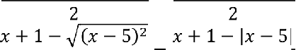

2 2
х —b 1 —b х — 5

г = 20

2
х + 1 — х + 5
=і —2

(т.к. это единственное число, подходящее под оба неравенства системы)

Ответ: 20

Содержание критерия |  |  |  |  | Баллы
Обоснованно получен верный ответ |  |  |  |  | 3
Верно построена математическая модель, решение сведено к исследованию этой модели, получен неверный ответ из-за вычислительной ошибки  ИЛИ  Получен верный ответ, но решение недостаточно обоснованно |  |  |  |  | 2
Верно построена математическая модель и решение  сведено к исследованию этой модели, при этом решение может быть не завершено |  |  |  |  | 1
Решение не соответствует  перечисленных выше | ни | одному | из | критериев, | 0
Макси.пальный балл |  |  |  |  | 3

- Найдите все значения п, при каждом из которых система уравнений
’ 2 2 = 3
Получаем новую систему:
х + 2 й 0
6 — т > 0
171204

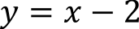
у = 3
х + 2 = 0
х + у — п = 0

х й —2
х < 6

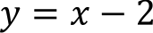

У = 3
х = —2
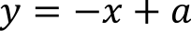

Решим графически:
Сначала построим график системы:

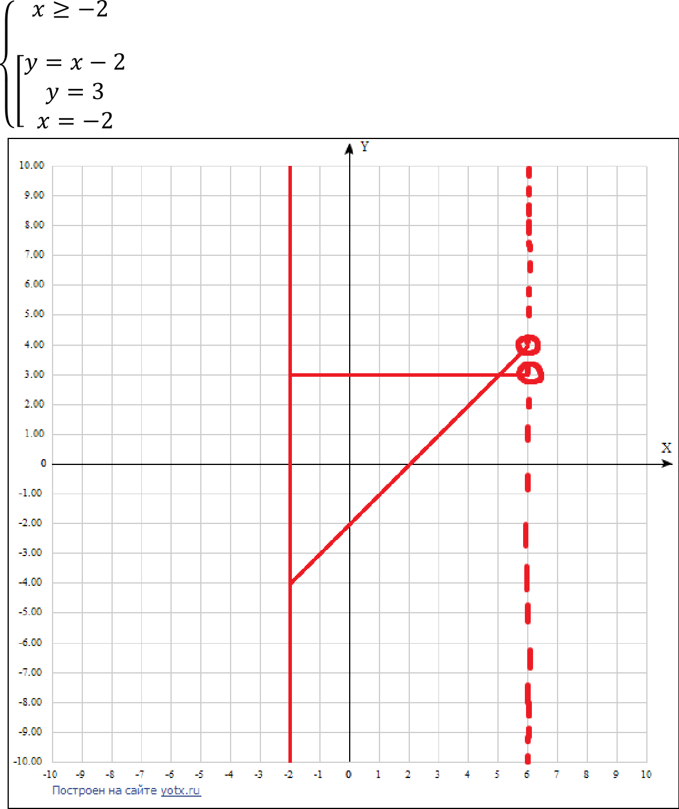
т < 6

у = —х + п — семейство прямых с коэффициентов угла наклона касательной k —— —1

Пусть
m — прямая, проходящая через точку (—2; —4) из семейства прямых у =
—х + п
k — прямая, проходящая через точку (—2; 3) из семейства прямых у =

—х + п
р — прямая, проходящая через точку (5; 3) из семейства прямых у = —х +

е — прямая, проходящая через точку (6; 3) из семейства прямых у = —х +
с — прямая, проходящая через точку (6; 4) из семейства прямых у = —х +

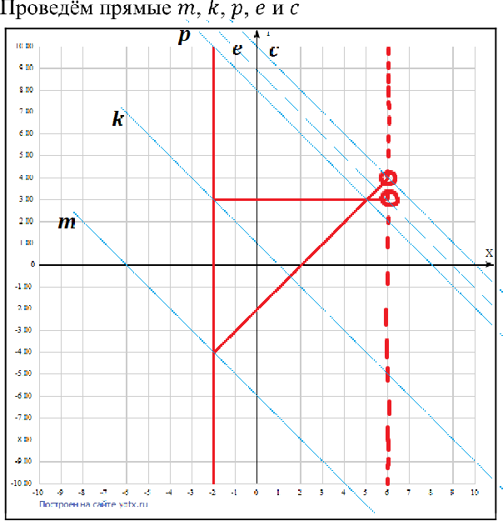
Найдём значение параметра п, соответствующее прямой m
PO ZŁ
Ł‹
N•lAl
H
¿› ıqHhoao anHZd +
у = —х -1- п проходит через т. (—2; —4)
—4 = 2 -1- п
п = —6

Найдём значение параметра п, соответствующее прямой k
у = —х + п проходит через т. (—2; 3)

3 = 2 + п

Найдём значение параметра п, соответствующее прямой р у = —х + а проходит через т. (5; 3)
3 = —5 + п
п = 8

Найдём значение параметра п, соответствующее прямой е
у = —х + п проходит через т. (6; 3)

3 = —6 + п

в = 9

Найдём значение параметра п, соответствуюиіее прямой с у = —х -1- п проходит через т. (6; 4)
4 = —6 + п
ci = 10

Итак,
Если п < —6, то 1 пересечение Если п = —6, то 1 пересечение Если —6 < п < 1, то 2 пересечения Если п = 1, то 2 пересечения
Если 1 < п < 8, то 3 пересечения Если п = 8, то 2 пересечения Если 8 < п < 9, то 3 пересечения Если п = 9, то 2 пересечения
Если 9 < п < 10, то 2 пересечения Если п = 10, то 1 пересечение Если п > 10, то 1 пересечение

Ответ: А С(-6;l] u(8)u[9;10)
остальные числа, равные п, стираются. Например, если задуманы числа 1, 3, 3, 4, то на доске будет записан набор 1, 3, 4, 5, 6, 7, 8, 10, 11.

а) Приведите пример задуманных чисел, для которых на доске будет записан набор 2, 4, 6, 8. б) Существует ли пример таких задуманных чисел, для которых на доске

a
H ¿›ıqHhoao HZdA
будет записан набор 1, 3, 4, 5, 6, 9, 10, 11, 12, 13, 14, 17, 18, 19, 20, 22?
в) Приведите все примеры задуманных чисел, для которых на доске будет записан набор 9, 10, 11, 19, 20, 21, 22, 30, 31, 32, 33, 41, 42, 43, 52.

Решение:

а)
Набор 2, 4, 6, 8
1.
Среди задуманных чисел должно быть самое маленькое, т.е. 2 2
2.
Чтобы получить 4, какие варианты есть?
N•lAl
Взять ещё 2 Взять ещё 4

22 24
› Ł‹
3.

Чтобы получить 8 в конце, какие варианты есть? 22 24
Содержание критерия |  |  |  |  | Баллы
Обоснованно получен правильный ответ |  |  |  |  | 4
С помощью верного рассуждения получено множество  значений а, отличающееся от искомого конечным числом точек |  |  |  |  | 3
С помощью верного рассуждения получены все граничные  точки искомого множества значений а |  |  |  |  | 2
Верно получена хотя бы одна граничная точка искомого  множества значений а |  |  |  |  | 1
Решение не соответствует перечисленных выше | ни | одному | из | критериев, | 0
Максимальный балл |  |  |  |  | 4

Взять ещё 22
б)
Взять ещё 2
224
204

Набор 1, 3, 4, 5, 6, 9, 10, 11, 12, 13, 14, 17, 18, 19, 20, 22
22 — это сумма всех задуманных чисел
—1 это минимальное задуманное число

- Задумано несколько (не обязательно различных) натуральных чисел. Эти числа и их все возможные суммы (по 2, по 3 и т.д.) выписывают на доску в
порядке неубывания. Если какое-то число п, выписанное на доску, повторяется несколько раз, то на доске оставляется одно такое число п, а

22 — 1 = 21 — это сумма всех чисел, кроме единицы
=>
21 должно быть на доске, но его нет
=>
такого набора не существует

Набор 9, 10, 11, 19, 20, 21, 22, 30, 31, 32, 33, 41, 42, 43, 52
балл) результатов
Верно получен один из следующих результатов:  - обоснованное решение п. а;  - обоснованное решение п. 6;  - искомая оценка в п. в;  - пример в п. в, обеспечивающий точность предыдущей оценки |  |  |  |  | 1
Решение не соответствует  перечисленных выше | ни | одному | из | критериев, | 0
Максимальный балл |  |  |  |  | 4

9 — это минимальное задуманное число
=> 9
TPHEH
Должно ли быть задумано 10? Да, потому что оно есть в наборе и не
является суммой каких-либо указанных в наборе чисел
=> 9, 10
Должно ли быть задумано 11? Да, потому что оно есть в наборе и не является суммой каких-либо указанных в наборе чисел
PNOBO HbKI7Ńl lM№

9, 10, ll
Должно ли быть задумано 19? Нет, т.к. если будет задумано 19, то текущая сумма чисел 9+10+11+l9=49, а такого числа в наборе нет

9, 10, 11
Должно ли быть задумано 20? Нет, т.к. если будет задумано 20, то текущая сумма чисел 9+10+11+20=50, а такого числа в наборе нет

9, 10, 11
Должно ли быть задумано 21? Нет, т.к. если будет задумано 21, то текущая сумма чисел 9+10+11+2l=51, а такого числа в наборе нет

9, t 0, 11
171204
Должно ли быть задумано 22? Да, т.к. если будет задумано 22, то текущая сумма чисел 9+10+11+22=52 и это последнее число набора

9, 10, 11, 22

Также 22 можно получить, взяв два раза по 11

9, 10, 11, 11, 11

Ответ: а) 2, 2, 2, 2 или 2, 2, 4, 6) Нет, в) 9, 10, 11, 22 или 9, 10, 11, 11, 11

Содержание критерия | Баллы
Верно получены все перечисленные (см. критерий на 1  балл) результаты | 4
Верно получены три из перечисленных (см. критерий на 1  балл) результатов | 3
Верно получены два из перечисленных (см. критерий на 1 | 2

